Das übergreifende Umwelt-Berichtssystem
des Landes Baden-Württemberg
Arnd Otterstätter, Claus Hofmann, Ralf Nikolai, Werner Heißler,
Abstrakt
Dieser Beitrag stellt dar, wie das übergreifende Umwelt-Berichtssystem des Landes Baden-Württemberg zur Lösung zweier zentraler Aufgaben von Umweltinformationssystemen (UIS) beitragen kann: Zum einen der Schaffung eines einheitlichen Zugangs zu der bestehenden sektoralen Zersplitterung der Datenbestände der einzelnen Fachbereiche, u.a. Boden, Natur und Wasser, um durch Verknüpfungen der Daten Querschnittsbezüge aufzudecken. Zum anderen der Verbesserung der Umweltberichterstattung durch die Bereitstellung von allgemeinen Berichtsdiensten, die von den verschiedenen Nutzergruppen einfach verwendet und angepasst werden können.

Einführung
Das Land Baden-Württemberg hat 1983-86 mit der Entwicklung, Aufbau und Ausbau des Umweltinformationssystems (UIS) begonnen und seither in drei Generationszyklen fortgeschrieben. Das Ministerium für Umwelt und Verkehr (UVM) und die Landesanstalt für Umweltschutz (LfU) haben auf der Basis des UIS umfangreiche Bestände an Umweltdaten mit entsprechenden Fachsystemen aufgebaut.
Die zentrale Aufgabe eines Landes-Umweltinformationssystems (UIS) ist die Erhebung, Analyse und Prognose der punktuellen und landesweiten Umweltsituation. Hierzu werden umfangreiche Daten gemessen und in Datenbanken gespeichert. Diese verteilt erhobenen und zum Teil verteilt verwalteten Primärdaten müssen über eine Vielzahl von allgemeinen und fachspezifischen Auswertesystemen aufbereitet, aggregiert und ausgetauscht werden. Ein allgemein einsetzbares Systems für unterschiedlichste Nutzergruppen und Datenbestände zur übergreifenden Analyse und Berichterstellung, das Bestandteil der 3. Generation des UIS Baden-Württemberg ist, wird in diesem Beitrag vorgestellt.

Bedarf
Der Bedarf an medien- und gebietsübergreifenden Auswertungen insbesondere der Sach- und Geodaten hat in den letzten Jahren zwangsläufig zugenommen. Immer mehr Daten werden zu ein und dem selben Objekt, z.B. zu einer Arbeitsstätte erfasst. Im Aufgabenbereich bzw. in den Behörden des Landes Baden-Württemberg sind z.B. durch unterschiedliche Zuständigkeiten oder durch ressortspezifische Vorgaben uneinheitliche Informationsstrukturen entstanden. Bedingt durch diese ”politischen Rahmenbedingungen” existieren verschiedene Datenverarbeitungsprogramme (Programmiersprachen, Oberflächen; üblicherweise hatte jedes Fachsystem der betroffenen Behörden einen maskenorientierten Erfass- und Auswerteteil, basierend auf unterschiedlichen Entwicklungswerkzeugen), verschiedene Datenhaltungssysteme (Betriebssysteme, Datenbanken, Dateistrukturen) und daraus resultierend teilweise unterschiedliche Datenstrukturen, Mehrfacherfassung zu den Kerndaten wichtiger Objekte, wie z.B. Adressen der Industriebetriebe, sowie Inkonsistenzen.
Zusammenfassend hat die Landesverwaltung an ein Auswertungs- und Berichtssystem folgende Anforderungen:
- Medien- und gebietsübergreifenden Auswertungen
- flexible Anpassungsmöglichkeit und wirtschaftlicher Bereitstellung und Nutzung von Soft-/Hardware
- der Einführung von einheitlichen Oberflächen für Auswertungen
- Reduzierung des Schulungsbedarfs
- Mehrfachnutzung von dezentral erfassten Daten
Bei der Weiterentwicklung zu einem diensteorientierten System waren und sind vorhandene Ressourcen, wie das Landesverwaltungsnetz, Arbeitsplatzgeräte (im LAN, Landes-Intranet und Internet), Know-how der Systemtechniker (Unterstützung heterogener Plattformen), etc. möglichst weiterhin zu nutzen.
Durch die Vereinheitlichung der Oberfläche bzw. durch Nutzung identischer Dienste für die themenbezogene Auswertungen in verschiedenen Behörden lassen sich hohe Synergieeffekte erzielen, insbesondere im Hinblick auf die häufige Fluktuation der Mitarbeiter. Ob Immissionen, Abwasser, Emissionen, Abfall oder Betriebskosten – die Vorgehensweise zur Berichterstellung soll für alle Anwender einheitlich sein (s. Abb.1).
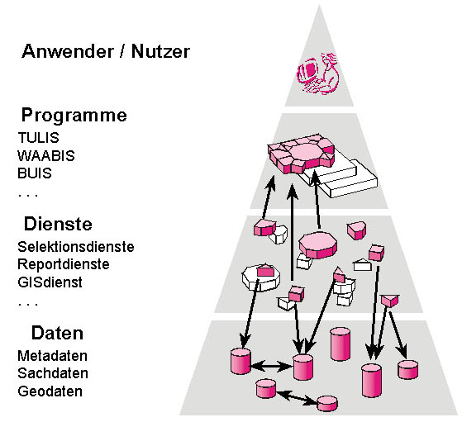
Abbildung 1: Wiederverwendung von Diensten bei der Berichtserstellung

Datenorganisation
Ein wichtiges Anliegen war und ist die Zusammenführung der an verschiedenen Stellen erfassten Daten in zentralen relationalen Datenbanken. Diese sogenannten Referenzdatenbanken, die medienbezogen (z.B. Luft, Boden, Wasser) die erfassten Daten der einzelnen Dienststellen enthalten, dienen als Drehscheibe für die Nutzer auf den unterschiedlichen “Informationsebenen”. Vom Sachbearbeiter der einzelnen Dienststellen bis zum Minister soll damit der Informationsbedarf möglichst durchgängig abgedeckt werden.
Um einheitliche Datenmodelle und Schlüssellisten für die Erfassung der Umweltdaten zu erreichen, wurde u.a. ein Regelwerk (DB-ÜKO: Datenbank für übergreifende Komponenten) von der LfU bereitgestellt, das bei Neuentwicklungen von Fachsystemen als Vorgabe zu beachten ist. Landesweit wichtige Schlüssel wie z.B. für Dimensionen, Stoffparameter und Verwaltungseinheiten werden zentral gepflegt.
Die bisher nicht vermeidbare Mehrfacherfassung der selben Daten in unterschiedlichen Behörden wird durch organisatorische Vorgaben geregelt. Die datenführende Dienststelle und die nutzenden Dienststellen werden in einem sogenannten
Abbildung 2: Technischer Ablauf Datenaustauschdienst
”Datenführungserlass” vorgegeben. Dies bedeutet künftig die Erfassung von Kerndaten zu einem bestimmten Objekt (z.B. Arbeitsstätte, Anlage, Messstelle, Emissionsquelle) in einer Dienststelle und die Ergänzungsmöglichkeit durch weitere fachspezifische Detaildaten durch andere Dienststellen.
Um für den einzelnen Datenaustausch nicht immer wieder spezifische Entlade-, Ladeprogramme und Austauschmechanismen entwickeln zu müssen, wurde von der LfU ein generischer Datenaustauschdienst (DAD) entwickelt. Der DAD setzt Eintragungen in Konfigurationstabellen der Datenbank voraus und generiert daraus die für die Übernahme relevanter Datensätze erforderlichen Entladeprogramme (SQL-Skripts). Die Datensätze werden in einem Austausch-Schema abgelegt, exportiert und als Datei in einem speziellen Bereich bereitgestellt (s.Abb.2). Das für die Referenzdatenbank verantwortliche Informationstechnische Zentrum (ITZ) holt sich diese Dateien per FTP und spielt diese in die zentrale Datenbank ein. Eine wichtige Voraussetzung für den recht komplexen Datenaustausch war dabei die Festlegung auf ein einheitliches DMBS (hier: Oracle).
Durch konsequente Nutzung von Datenbank-Mechanismen wie z.B. stored Procedures, Synonyme, Views, Datenbank-Links, Rollenkonzepte wird der Programmieraufwand bei der Entwicklung von Zugriffs- und Auswerteprogrammen (hier UIS-Berichtssystem) minimiert.

Das Umwelt-Berichtssystem – Ein Berichtssystem für alle Daten und alle Nutzer
Um nun die Sach-, Geo- und Meta-Daten der zentralen und lokalen Datenbanken möglichst mit einheitlichen Methoden, Oberflächen und Funktionalitäten auswertbar zu machen, wurde ein sogenanntes Berichtssystem entwickelt, das grundsätzlich die Informationsgewinnung in verschiedenen Detailierungsgraden und mit unterschiedlichen Darstellungsmethoden ermöglicht. Diese Informationsgewinnung kann der Nutzer des komponentenbasierten Berichtssystems sowohl interaktiv als auch mit vorgefertigten Abfrage- und Antwortformularen (Report) durchführen.
Entscheidend bei der Projekt- bzw. Produktenentwicklung war und ist hierbei der Ansatz, durch die in Java entwickelten Dienste und die Datenbankmechanismen für jede Informationsebene eine “maßgeschneiderte” Lösung bieten zu können.

Entwicklungspartner
Im Rahmen des vom UVM im Jahre 1994 beauftragten Forschungsprojekt GLOBUS – “Multimediales recherchieren und Verarbeiten von globalen Umweltsachdaten im Umweltinformationssystem Baden-Württemberg” - wurden die ersten Konzepte und Entwicklungen des UIS-Berichtssystems auf Basis einer Dienstearchitektur durchgeführt. An dieser konkreten Entwicklung waren das Forschungszentrum Informatik an der Universität Karlsruhe (FZI) und Institut für Photogrammetrie und Fernerkundung der Universität Karlsruhe (IPF) beteiligt.
Seit Anfang 2000 werden die Systeme durch die Firma disy Informationssysteme GmbH, Karlsruhe, weiterentwickelt. disy hatte als Spin-Off des FZI bereits seit 1998 im Unterauftrag vom FZI Teile der Entwicklung übernommen.

Funktionalität
Das UIS-Berichtssystem besteht aus mehreren Berichtsdiensten, die miteinander kommunizieren (s. Abb. 3):
- Navigationsdienst zum Suchen (und Hinführen bzw. Finden) der gewünschten Information
- Selektionsdienst für detaillierte, fachlich vorstrukturierte Abfragen auf Datenbanken
- Reportdienst für Erstellen von detaillierten, fachlich vorstrukturierten Ergebnisformularen
- Projektions- und Tabellendienst für die Maskierung und Darstellung der Ergebnisse in Tabellenform bzw. Schnittstelle zu MS-Excel.
- Geodienst zur raumbasierten Informationsrecherche sowie zur Präsentation und Bearbeitung der Ergebnisse in und mit Karten und Businessgrafiken.

Die Berichtsdienste unterstützen drei unterschiedliche Gruppen von Nutzern:
- Der Anwender der Berichtsdienste bzw. des Berichtssystems nutzt die Funktionalität, die ihm über die Oberfläche (GUI) zur Verfügung steht.
- Der Anwendungsbetreuer erstellt auf Anforderung der Anwender mit Hilfe eines Selektor- und/oder Reportgenerators die fachlich gewünschten Selektoren bzw. Reports. Kenntnisse der auszuwertenden Datenbanken müssen selbstverständlich vorhanden sein. Ein weiteres Administrationstool hilft bei der Benutzer- bzw. Zugangsverwaltung, die je Selektor und Report benutzerspezifisch festgelegt werden kann. Die Festlegungen für den Datenaustauschdienst werden ebenfalls mit einem separaten Tool ermöglicht.
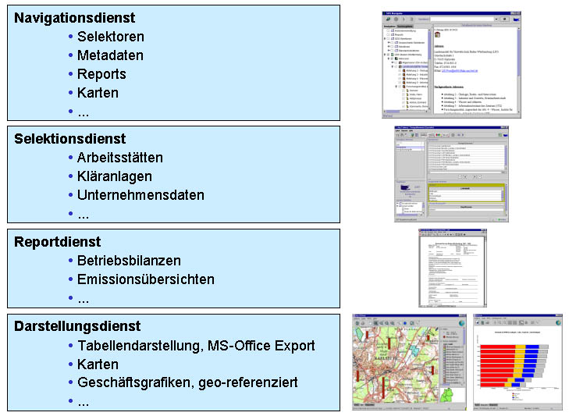
- Für die Anwendungsentwickler stehen sogenannte Frameworks bereit, das Selektor- und das Reportframework. Mit Hilfe der Dokumentation und der Beispiele können „Fremd-Entwickler“ einer Anwendung die Berichtsdienste integrieren. Für die Reporterstellung wurde eine Report-Skript-Sprache entwickelt. Die Erstellung der Selektoren und Reports setzt Kenntnisse in XML/XSL und bezüglich der auszulesenden Datenbankabfragesprache (SQL) und – struktur voraus.
Abbildung 3: Übersicht der Berichtsdienste

Navigationsdienst
Neben Sach- und Geodaten sind Metadaten und Dokumente ein weiterer wichtiger Datenbestand. Oft genug ist es für die fachliche Bewertung notwendig, sogenannte Hintergrundinformationen wie z.B. fachtechnische Abhandlungen oder gesetzliche Bestimmungen zu haben.
Für die Verwaltung dieser Daten existieren analog zu den Sachdaten ebenfalls unterschiedliche Verwaltungssysteme bzgl. der Datenhaltung und Oberfläche (Suchmaschinen). Im Ressort Umwelt und Verkehr des Landes Baden-Württemberg wird das Metadatenauskunftssystem “Umweltdatenkatalog” (UDK) der Bund-Länder-Kooperation UDK für die Zusammenführung der entsprechenden Metadaten verwendet.
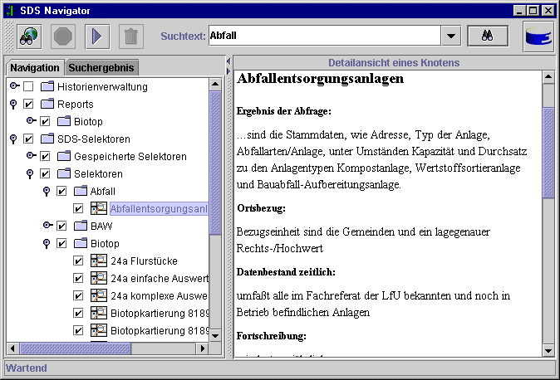
Abbildung 4: Der Navigationsdienst
Der Navigationsdienst ermöglicht den gleichzeitigen Zugriff auf verteilte, hierarchische Datenbestände. Dies umfasst die gleichzeitige Suche über alle eingebundenen Daten (UDK, Sachdaten, Selektoren, Reports, etc.) und deren Darstellung bzw. Ausführung mit einheitlichen Methoden, Oberflächen und Funktionalitäten.
Dadurch kann der Nutzer direkt aus dem Navigationsdienst Selektoren und Reports ausführen. Die gleichzeitige Suche über alle eingebundenen Datenbestände ermöglicht durch die Eingabe eines Suchbegriffes, wie z.B. „Arbeitsstätten“, alle im System vorhandenen Selektoren, Reports und Metainformationen aus dem UDK, die sich der Thematik „Arbeitsstätten“ widmen, in einer übersichtlichen Ergebnisliste präsentiert zu bekommen.
Die einzelnen Datenquellen sind jeweils über spezielle Adaptoren an den Navigator angebunden. Neue Datenbestände können unter Nutzung bestehender bzw. neuer Adaptoren integriert werden. Somit kann von einer zentralen Stelle auf eine fast unbegrenzte Anzahl von Informationsquellen zugegriffen werden. Der Navigationsdienst wurde als separate Komponente realisiert und kann in unterschiedlichen Fachanwendungen eingebunden werden.

Selektionsdienst
Mit Hilfe der Selektionsdienstes werden dem Anwender vorstrukturierte Suchformulare, sogenannten Selektoren, angeboten. Diese ermöglichen den Zugriff auf beliebige verteilte Datenquellen, die sich ohne Programmierkenntnisse einbinden lassen. Während der Abfrage wird der Benutzer geführt, d.h. die angebotenen Inhalte eines Auswahlkriterium orientieren sich an den vorab schon ausgewählten Informationen. Dieser kontextsensitiver Suchmechanismus reduziert mit jedem Auswahlkriterium den Suchraum, so dass die Auswirkungen der einzelnen Sucheinschränkungen sofort ersichtlich sind und zudem keine Kriterien angeboten werden, zu denen keine Ergebnisse gefunden werden können.
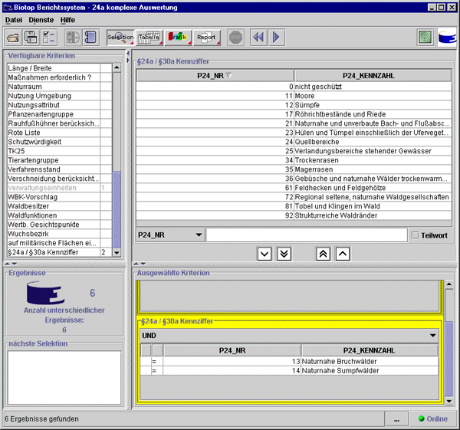
Innerhalb eines Suchformulars werden spezialisierte Auswahlkriterien angeboten, die eine einfache Auswahl von Listen, Zeiträumen, Werteeinschränkungen oder die Gebietsauswahl innerhalb einer Karte erlauben.
Abbildung 5: Der Selektionsdienst
Die Ergebnisse der Selektionen bilden die Ausgangsbasis für die Weiterverarbeitung in den angekoppelten Diensten oder können zur späteren Nutzung archiviert werden.

Report-Publishing Dienst
Klassische Aufgabe der technischen Unterstützung für die Umweltberichterstattung ist die Präsentation aktueller Rechercheergebnisse als Bericht. Diese Aufgabe unterstützt der Report-Publishing Dienst. Abhängig von den fachlichen Anforderungen werden zu einem Thema, z.B. zu einer Arbeitsstätte verschiedene Reports angeboten.
Dabei werden anhand aktueller Rechercheergebnisse, deren Aggregierung und Visualisierung Reports in unterschiedlichen Formaten erzeugt. Die Grundidee des Report-Dienstes ist eine dynamische, zielformatneutrale Darstellung aller eingebundenen Daten in XML. Die Layoutangaben zum Report werden dynamisch in einer separaten XSL-Datei abgelegt. Das Einbinden der Daten, deren Aufbereitung und die Formatierung wird über eine grafische Benutzerschnittstelle vorgenommen. Die getätigten Einstellungen können anschließend abgespeichert und zu einem späteren Zeitpunkt mit aktuellen Daten ausgeführt werden.
Die Sammlung vordefinierter Reports wird übersichtlich in einer Hierarchie verwaltet.
Abbildung 6: Zielmedienneutrales Report-Publishing mit XML
Bei der Report-Erstellung wird das medienneutrale XML über eine Transformation in verschiedene Dokumentenformate wie PDF für die qualitativ hochwertige Druckausgabe oder HTML für die Verbreitung im Internet umgewandelt. Durch das Zwischenformat XML können weitere Ausgabeformate erstellt werden oder als Austauschformat die ermittelten Daten in andere Dienste integriert werden.

Darstellungs- und Aufbereitungsdienste
Die Ausgabe und Visualisierung der mit den Selektionsdiensten erzeugten Rechercheergebnisse erfolgt durch den Darstellungsdienst. Neben der Ausgabe in einfachen Tabellen können die Informationen auch durch Business-Graphiken visualisiert werden.
Die Aufbereitungsdienste stellen eine Exportfunktion z.B. zu Excel und offene Schnittstellen zur Verfügung und erlauben einen freien Datenaustausch. Weiterhin wird von den Aufbereitungsdiensten automatisch das Rechercheergebnis analysiert und dem Nutzer in Folge nur noch sinnvolle grafische Darstellungsdiagrammtypen zur Auswahl angeboten.

Geodienst
Zur geographischen Informationsrecherche und zur raumbezogenen Darstellung der Rechercheergebnisse des Selektionsdienstes ist das geographische Informationssystem GISterm angebunden. GISterm wurde ebenfalls in Java entwickelt und ermöglicht die Recherche, Darstellung, Analyse und Verwaltung raumbezogener Daten. Mit diesem System kann eine Vielzahl von heterogenen Informationsquellen flexibel und wartungsarm für die Informationsrecherche genutzt werden. GISterm kann die Informationen mit räumlichen Daten verknüpfen und eröffnet so erweiterte Möglichkeiten der Datennutzung.
Das GIS ist auch für ungeübte Nutzer leicht zu bedienen und verfügt über alle wichtigen Standard-GIS- und Darstellungsfunktionen. Ein weiterer Pluspunkt ist die einfache und kostengünstige Verfügbarkeit des Systems für einen großen Anwenderkreis durch Internet-/Intranet-Technologien. Das ermöglicht die breite und gewinnbringende Nutzung von Geoinformationen und deren Kombination mit weiteren unternehmensweiten Daten.
GISterm kann Geodaten aus unterschiedlichsten Datenquellen und -formaten in einer Kartendarstellung integrieren. Es arbeitet mit Vektor- und Rasterdaten und bietet somit leistungsfähige Visualisierungsdienste, gerade bei heterogenen Geodatenbeständen. Alle Darstellungsparameter können jederzeit interaktiv gewählt werden.
Die Geodaten werden themenbezogen und maßstabsabhängig in Layern verwaltet, die interaktiv bearbeitet werden können. GISterm verwaltet zugleich auch Fachdaten aus anderen Anwendungen, die mit den Geodaten verknüpft sind, und so eine integrierte Auswertung ermöglichen. Durch die themenbezogene Visualisierung der Daten können geographische Zusammenhänge erkannt und Geschäftsprozesse und Strategien optimiert werden.
Die Datenzusammenhänge können in Geschäftsgrafiken und Kartogrammen direkt in den Karten dargestellt werden. GISterm bietet eine Vielzahl von Diagrammtypen, die jederzeit ineinander überführt werden können und stets den Raumbezug berücksichtigen.
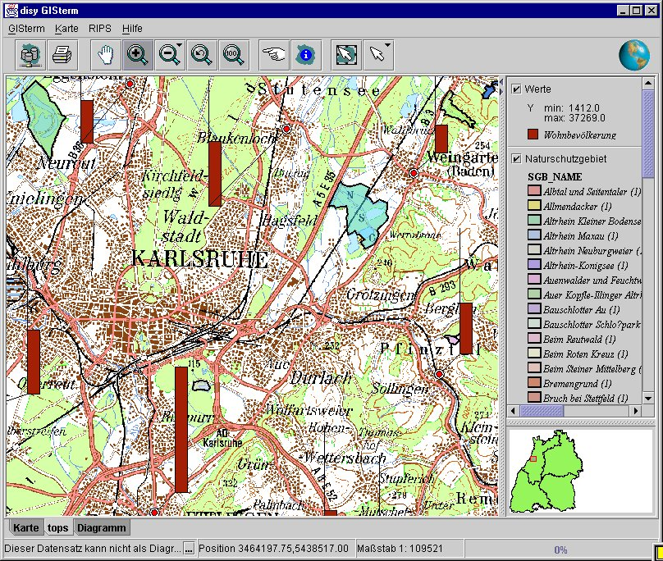
Abbildung 7: GISterm zur Visualisierung von Rechercheergebnissen
Eigene Kartenansichten können vom Benutzer projekt- und benutzerbezogen erstellt und gespeichert werden. Dadurch können auch Standardauswertungen erzeugt werden. Beim Laden einer Standardauswertung erstellt GISterm automatisch eine thematische Karte mit aktuellen Daten und integriert zusätzlich Kartendiagramme um z.B. Messreihen im Vergleich zu visualisieren.

Gesamtarchitektur des Berichtssystems
Die einzelnen Dienste des Berichtssystems wurden in verschiedenen Komponenten realisiert, die in einem allgemeinen Dienste-Framework (vgl. Abb. 8) miteinander interagieren. Die dadurch erzielte Modularität und Erweiterbarkeit ermöglichen, durch weitere Komponenten neue Dienste in das Berichtssystems einzubringen. Das generische Berichtssystem-Framework bietet ebenfalls eine hervorragende Ausgangsbasis, um durch die Entwicklung spezifischer Fachschalen Fachanwendungen zu realisieren und dabei die umfangreiche Basis-Funktionalität kostengünstig wieder zu verwenden.
Das Berichtssystem besteht aus mehreren Untermodulen (Diensten), die auf Client und Server aufgeteilt sind. Intern greift das System auf ein Repository zu, um Beschreibungen für Selektoren, Selektorkriterien und Datenquellen zu erhalten. Das Selektorrepository ist auf dem Server zu finden. Die eigentlichen Daten sind in Dateien abgelegt, so dass der Administrator der gesamten Software neue Selektoren ektoren hinzufügen kann, ohne den Programmcode ändern zu müssen. Das RepositoryManagement ist über RMI ansprechbar und liest bei entsprechendem Aufruf die Informationen zu einem Selektor aus der Datei oder aus dem Cache, wenn sie bereits gelesen wurden.
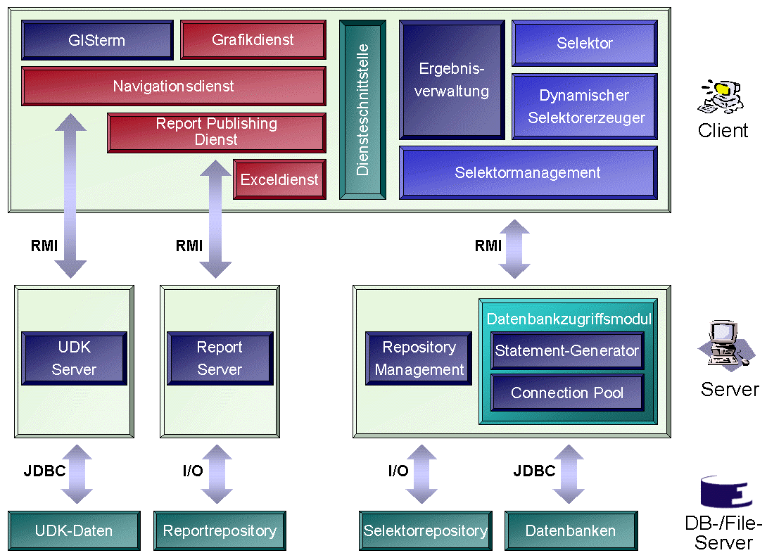Abbildung 8: Grobarchitektur des Berichtssystems
Aus diesen Beschreibungen werden für den Benutzer durch den dynamischen Selektorerzeuger ein Selektor, der aus sichtbaren Komponenten (GUI) besteht, generiert. Das Selektormanagement übernimmt die Verwaltung der einzelnen Selektoren auf Client-Seite und ermöglicht eine Verknüpfung mehrerer Selektoren (Selektorchaining). Nach einer Benutzerinteraktion wird eine entsprechende DB-Anfrage über das Datenbankzugriffsmodul vom Statement-Generator generiert. Der Datenbankzugriff erfolgt über den ConnectionPool, der die Wiederverwendung von bestehenden Datenbankverbindungen unterstützt. Das Ergebnis der Datenbankanfrage inklusive der Metadaten (u.a. den Darstellungsregeln) wird an Dienste, die sich über die Diensteschnittstelle registriert haben, übermittelt. Die Ergebnisverwaltung erlaubt den Zugriff auf die Ergebnishistorie und die archivierten Selektorergebnisse. Über die Diensteschnittstelle können weitere Dienste zur Verarbeitung und graphischen Darstellung der Ergebnisse registriert werden. Wie in Abbildung 8 dargestellt ist, wird die Anbindung des GISterm über den Grafikdienst realisiert. Dieser ist u.a. für die Aufbereitung der Ergebnisse zur grafischen Visualisierung zuständig. Weitere Dienste sind der Navigationsdienst, der über den UDK-Server, den Zugriff auf den UDK-Datenbestand ermöglicht, der Report Publishing Dienst für die Erzeugung von Berichten und der Exceldienst, der die Ergebnisse in das MS Excel Format überführt.
Durch die konsequente Entwicklung in Java besteht nun die Möglichkeit, das UIS-Berichtssystem bzw. die UIS-Berichtsdienste sowohl im Netz (als Applet im Intranet/Internet) als auch als lokale Anwendung (Application) zu betreiben. Der Einsatz bzw. die Entwicklung und Nutzung ist unabhängig vom Betriebssystem. Die Berichtsdienste können einzeln auf verschiedenen Rechnern als auch im Paket auf einem Rechner verwendet werden. Eine Webstart-Version ermöglicht das einmalige Laden der Applet-Version auf den lokalen Rechner (PC), die dann mit den lokalen Ressourcen gestartet wird. Nach einem Update der auf einem WWW-Server zentral gehaltenen Master-Version wird auch beim Starten der lokalen Version automatisch ein Update durchgeführt.
Durch die Einbindung des Berichtssystems in eine separate Anwendung kann die gesamte Funktionalität innerhalb dieser Anwendung genutzt werden. Beispielsweise wird dies innerhalb der Grundwasserdatenbankanwendung (GWDB) des Landes Baden-Württemberg praktiziert.

Zusammenfassung
Das Berichtssystem ist ein mehrschichtiges Client/Server System, das den Zugriff auf originäre Daten ermöglicht. Das Berichtssystem integriert und selektiert Daten, bereitet sie graphisch auf, erstellt anhand der selektierten Daten Berichte für die Veröffentlichung und ermöglicht als Framework die Integration weiterer Dienste.
Die Rechercheergebnisse können dabei den unterschiedlichen Geschäftsvorgängen und Analyse-Anforderungen angemessen in einer Tabelle, in einer digitalen Karte oder als Geschäftsdiagramme visualisiert werden. Über eine Exportschnittstelle wird die Weiterverarbeitung der Ergebnisse in MS Excel ermöglicht. Mit dem Report Publishing Dienst wird die einfache Erstellung von Berichten ermöglicht. Dabei wird durch den Einsatz von XML als zielmedienneutrales Format die Ausgabe von unterschiedlichen Dokumentenformaten unterstützt.
Das Berichtssystem ist vollständig in Java realisiert worden und verwendet Standards, wie JDBC, RMI und XML. Die Benutzeroberfläche wurde komplett mit Java-Swing realisiert und bietet den Komfort moderner, graphischer Benutzeroberflächen. Das Berichtssystem ist damit zukunftssicher und unmittelbar für den Einsatz sowohl im Intranet als auch im Internet geeignet.
Die vielfältigen Einsatzmöglichkeiten des Berichtssystems wurden durch den Einsatz und der Bewährung in der Praxis bereits bewiesen. Sowohl als lokales Fachauskunftssystem als auch als zentrales übergreifendes Auskunftssystem trägt es zur erheblichen Erleichterung beim Umgang mit großen Informationsmengen bei. Insbesondere bei Routineaufgaben wie der regelmäßigen Erstellung von Fach-Berichten anhand aktuell erhobener Daten kann durch den Einsatz des Berichtssystems eine erhebliche Kostenreduktion gegenüber der bisherigen Vorgehensweise erzielt werden. Die Konfigurierbarkeit und Erweiterbarkeit des Systems ermöglicht es zudem, den Benutzern auch bei der Bearbeitung unterschiedlicher Aufgaben eine einheitliche Benutzungsführung anbieten zu können, so dass die Kosten für Mitarbeiterschulungen reduziert werden können.
Zum jetzigen Zeitpunkt ist das Nutzungspotential des Berichtssystems innerhalb des Ministeriums für Umwelt- und Verkehr (UVM), Stuttgart und der nachgeordneten Behörden, aber auch in weiteren Dienststellen des Landes und des kommunalen Bereichs noch längst nicht ausgeschöpft. Überall da, wo große Datenmengen zusammengeführt, gefiltert, analysiert, visualisiert oder zu Berichten aufbereitet werden sollen, kann das Berichtssystems proprietäre und alleinstehende Lösungen, deren Integrationsmöglichkeit aufgrund fehlender Berücksichtung von Internet-Technologien und –Standards begrenzt ist, ablösen. Statt der Wartungs- und Weiterentwicklungskosten für viele Systeme können die Ausgaben für die Wartung- und Weiterentwicklung eines generischen Systems aufgewendet werden. Allein hierdurch, sowie durch die Vermeidung von Doppeltentwicklungen kann eine erhebliche Kostenreduktion erreicht werden.

Literaturverzeichnis
Mayer-Föll, R; Jaeschke, A. (1997): Projekt GLOBUS: Umsetzung der neuen Systemarchitektur und Entwicklung weiterer Produktionssysteme für globale Umweltsachdaten im Umweltinformationssystem Baden-Württemberg; Phase IV 1997, Wissenschaftliche Berichte des Forschungszentrum Karlsruhe, FZKA 6000, 1997
Mayer-Föll, R; Jaeschke, A. (1998): Projekt GLOBUS: Multimediales Recherchieren und Verarbeiten von globalen Umweltsachdaten im Umweltinformationssystem Baden-Württemberg; Phase V 1998, Wissenschaftliche Berichte des Forschungszentrum Karlsruhe, FZKA 6250, 1999
Mayer-Föll, R; Jaeschke, A. (1999): Projekt GLOBUS: Von Komponenten zu vernetzten Systemen für die Nutzung globaler Umweltsachdaten im Umweltinformationssystem Baden-Württemberg und anderen fachübergreifenden Anwendungen; Phase VI 1999, Wissenschaftliche Berichte des Forschungszentrum Karlsruhe, FZKA 6410, 1999
Koepke, T; Otterstätter, A; Veldink, M (1998): SDS-Selektor Repository: Aufbau des SDS-Selektor-Repositories und Anleitung zur Erstellung von Selektoren, disy Informationssysteme GmbH und Landesanstalt für Umweltschutz Karlsruhe, 1998
Caserta, R; Koepke, T (2000): API Dokumentation zum Selektionsframework, disy Informationssysteme GmbH, 2000
Otterstätter, A (2000): SDS-Reportdienst: Arbeitsweise des SDS-Reportdienstes und Anleitung zur Erstellung neuer Reporttypen mittels des SDS-Reportframeworks, disy Informationssysteme GmbH, Karlsruhe, 2000
Swoboda, W; Kruse, F; Legat, R; Nikolai, R; Behrens S (2000): „Harmonisierter Zugang zu Umweltinformationen für Öffentlichkeit, Politik und Planung: Der Umweltdatenkatalog UDK im Einsatz“, Umweltinformatik ´00, 12. Internationales Symposium „Informatik für den Umweltschutz“ der Gesellschaft für Informatik (GI), Bonn, 2000
Kramer, R; Nikolai, R; Rolker, C; Heißler, W (1999): Management von Umweltinformationen in vernetzten Umgebungen: „Das Sachdatensystem SDS“, 2. Workshop des Arbeitskreises „Hypermedia im Umweltschutz“, Nürnberg, 1999
Scholles, Frank (2000): Informationssysteme in der Raum und Umweltplanung: „Umweltinformationssysteme des Bundes und der Länder“, Institut für Landesplanung und Raumforschung, Universität Hannover, http://www.laum.uni-hannover.de/ ilr/lehre/Isv/Isv_UIS.htm
Ackermann, K (2000): DB-ÜKO, Richtlinien und Dokumentation für Entwicklungen im Bereich der ORACLE-Datenbanken des UISManagement, Landesanstalt für Umweltschutz Karlsruhe, 2000

disy Informationssysteme GmbH, Stephanienstr. 30, 76133 Karlsruhe, {otterstaetter, hofmann}@disy.net, http://www.disy.net
Forschungszentrum Informatik (FZI), Haid-und-Neu-Str. 10-14, 76131 Karlsruhe, nikolai@fzi.de, http://www.fzi.de/dbs
Landesanstalt für Umweltschutz Baden-Württemberg (LfU), Postfach 210752, 76157 Karlsruhe, Werner.Heissler@lfuka.lfu.bwl.de

